**PHÂN TÍCH THỐNG KÊ DỮ LIỆU NHIỀU BIẾN**

**ĐỒ ÁN MÔN HỌC  
Đề tài  
PHÂN TÍCH DỮ KIỆN (FACTOR ANALYSIS)**   
**HƯỚNG DẪN CÀI ĐẶT VÀ SỬ DỤNG**

***Giảng viên hướng dẫn:***  
Lý Quốc Ngọc

*Nhóm thực hiện   
MSA*

|  |  |
| --- | --- |
| **Họ và tên** | **Mã số sinh viên** |
| Tạ Tiến Thành Đạt | 1712333 |
| Nguyễn Quí Em | 1712399 |
| Châu Phương Gia | 1712400 |
| Nguyễn Thế Lợi | 1712573 |

Ngày 15 tháng 08 năm 2020

## 1. Hướng dẫn cài đặt

* Cài đặt Python: Phiên bản đã dùng để chạy thử nghiệm là Python 3.7.6
* Cài đặt Jupyter Notebook.
* Các gói thư viện cần cài đặt

|  |  |
| --- | --- |
| Tên thư viện | Lệnh cài đặt |
| factor_analyzer | !pip install factor_analyzer |
| seaborn | !pip install seaborn |
| matplotlib | !pip install matplotlib |
| numpy | !pip install numpy |
| pandas | !pip install pandas |
| pingouin | !pip install pingouin |

## 2. Hướng dẫn sử dụng

Link demo: <https://www.youtube.com/watch?v=UL4YqZdpOAk>

* Bước 1: Mở command line, dùng lệnh cd để chuyển đến thư mục chứa source code.  
  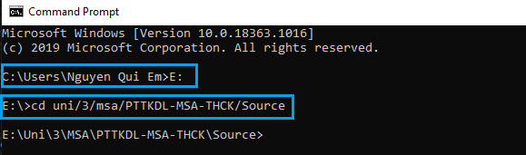
* Bước 2: Gõ lệnh jupyter-notebook để chạy Jupyter Notebook.  
  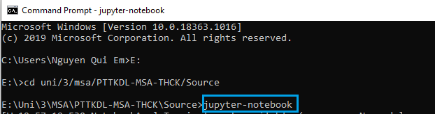  
  Lúc này Jupyter Notebook sẽ được mở bằng trình duyệt.  
  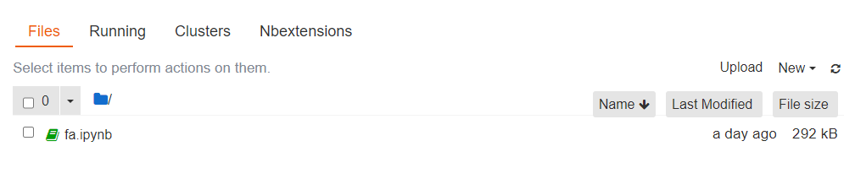
* Bước 3: Click chuột để mở file fa.ipynb, ta sẽ được kết quả như bên dưới.  
  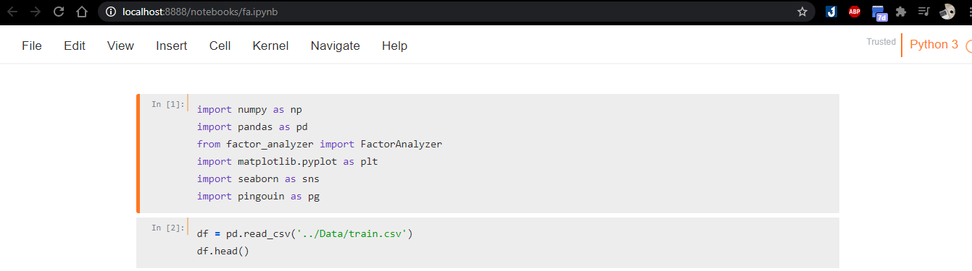
* Bước 4: Nhấn Ctr+Enter để chạy từng Cell và xem kết quả. Ví dụ:  
  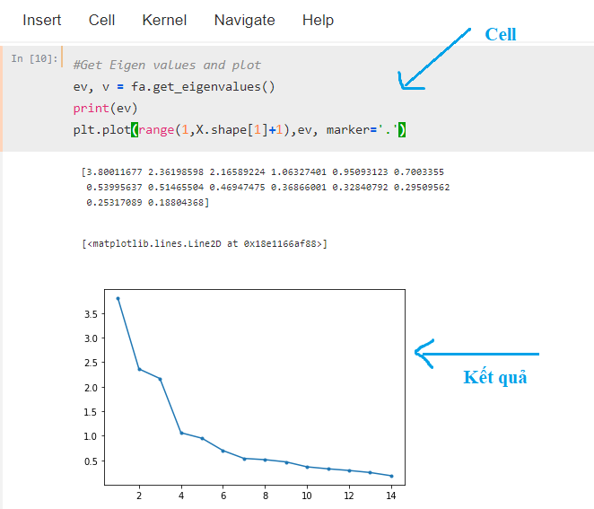

-Hết-